　　　　「」 の ご

を　したい　の　ための　が　あります。

　　　　　　　　　　　　　　※レベルによって　３つのクラスがあります。



* **い　　　つ　： ２０２５ ４ ５　から　２０２５ １２ １４　まで**

**（１２までの　に　が　みに　なるが　あります。）**

**（の　ある　が　わかる　カレンダーは　で　します。）**

**、７　から　８３０　まで**



**（のみ）**

* **： センター　（7-１０）**

**◆ ： を　したい**

**（１５までの　は　と　に　てください。）**

**◆ 　　　 ： ４から　12まで　５，０００円（テキストの　おも　っています。）**

**の　も　んだ　も　おを　しません。**

* **： の　「２０２５ 」を　いて**

**１１　または　　へ　して　ください。**

* **： 　　（TEL：０５９５－９６－１２２４）**

**✂**--------------------------------------------------------------------------------

|  |  |
| --- | --- |
|  | **クラス** |
| **２０２５** |  |

**２０２５**

|  |  |  |  |  |  |  |  |
| --- | --- | --- | --- | --- | --- | --- | --- |
| **ふりがな** |  | | | | | |  |
|  |  | | | | | | **/ / その** |
|  |  |  | **（）** | | |  |  |
|  |  | | | | | | |
|  |  | | |  |  | | |

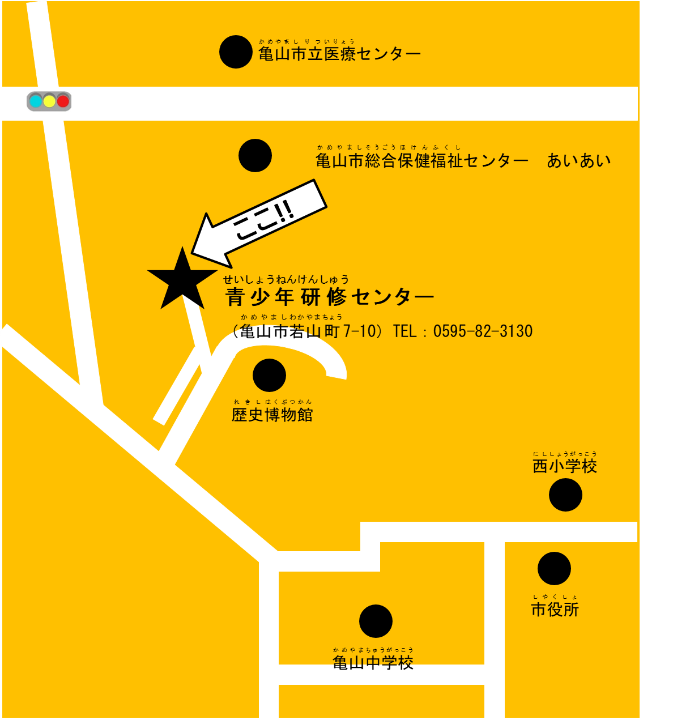

[](https://maps.app.goo.gl/bCvThqj8i6UgTLrr6)